Customizing Summon: Search Boxes and Search Widgets

1. Contenido de resumen e indexación de Summon.

1.1 Cuadros de búsqueda y widgets de búsqueda
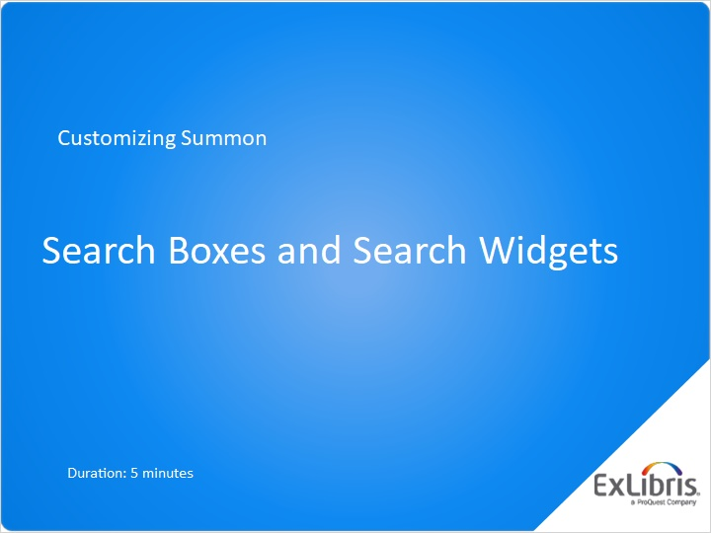
Notes:
Bienvenido a esta sesión sobre cómo crear casillas de búsqueda de Summon y widgets de busqueda.

1.2 Agenda
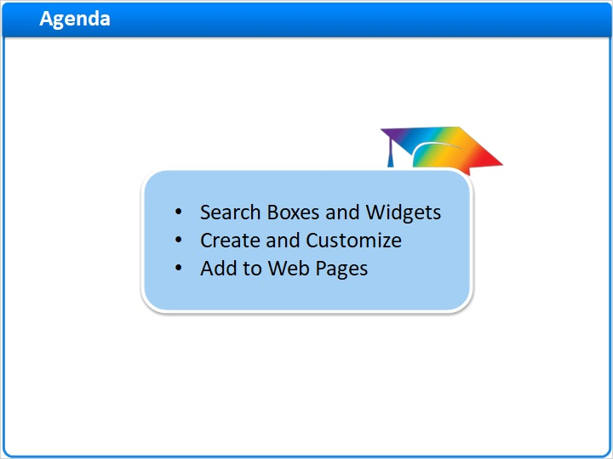
Notes:
En esta breve sesión, hablaremos sobre cómo funcionan los cuadros de búsqueda y los widgets de búsqueda, cómo crearlos y personalizarlos y cómo instalarlos en páginas

1.3 Casillas de búsqueda
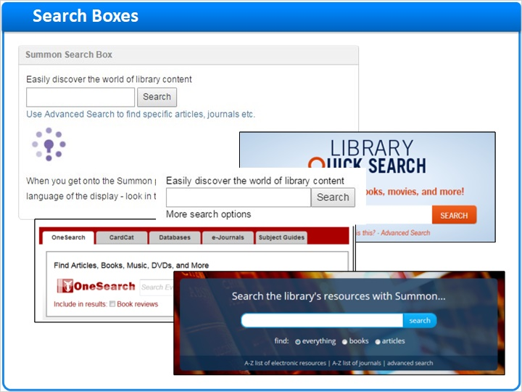
Notes:
Cuando las bibliotecas desean dar un acceso rápido al contenido de Summon, generalmente colocan un cuadro de búsqueda en algún lugar de la página de inicio de la biblioteca. Estos ejemplos muestran diferentes formas en que lo hacen ... desde simples cuadros de búsqueda hasta estructuras complejas con pestañas que brindan acceso a otras formas de buscar contenido de la biblioteca. Pero en su forma más básica, el cuadro de búsqueda se ve así.

1.4 Widgets de busqueda
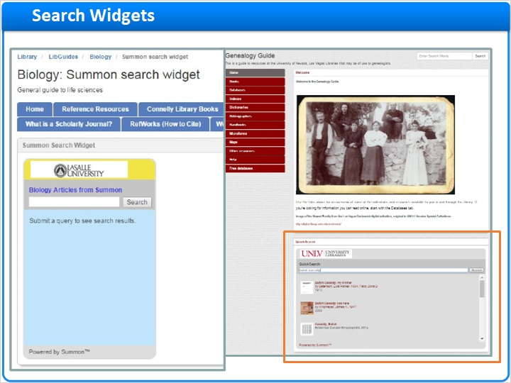
Notes:
El widget de búsqueda es una estructura más grande en una página web, donde los resultados aparecen en forma abreviada en el área grande debajo del cuadro de búsqueda. Algunas bibliotecas eligen usar esta estructura en una página web donde hay más espacio, como estos ejemplos de algunas guías de investigación.

1.5 Crear casilla de búsqueda o Widget de Búsqueda
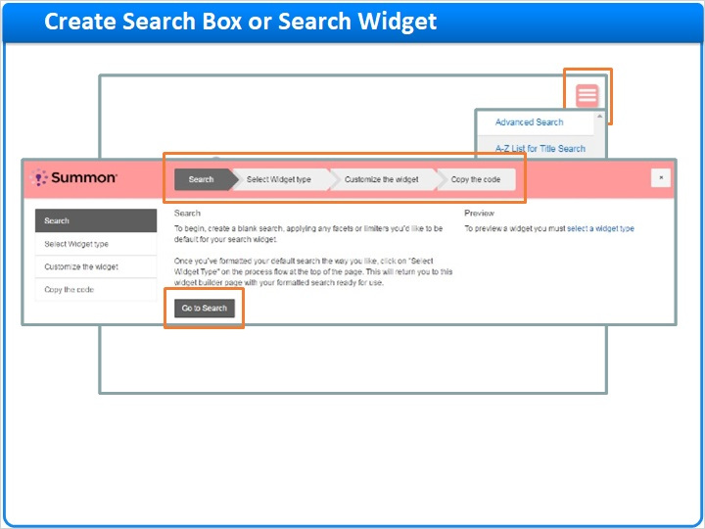
Notes:
Para crear un cuadro de búsqueda o un widget de búsqueda, comience desde su página de Summon, y desde el menú en la parte superior derecha, seleccione
Widget Builder. Hay cuatro pasos para crear un cuadro de búsqueda o widget, y estos se muestran en la parte superior de la página. El primer paso es pre-alcance de su búsqueda
En otras palabras, puede agregar filtros y facetas predefinidos que se activan automáticamente cuando un investigador de Summon utiliza este cuadro de búsqueda o widget. Para iniciar este esfuerzo de pre-alcance, haga clic en el botón Ir a Buscar.

1.6 Crear casilla de búsqueda o Widget de Búsqueda Pasos 1 y 2
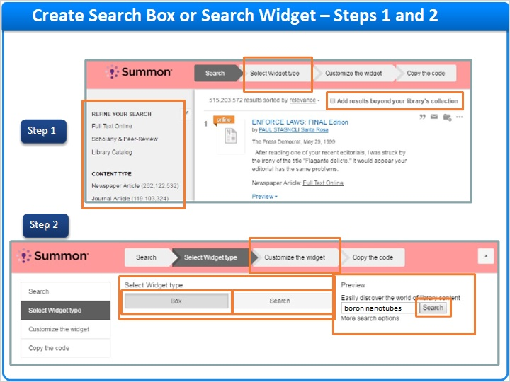
Notes:
La página de resultados de Summon se abrirá, aunque se encuentra en una forma ligeramente diferente porque tiene los pasos del constructor del cuadro de búsqueda en la parte superior. No obstante, puede usar las facetas y los filtros al igual que con una búsqueda de Invocación real, excepto que esta vez los usa para pre-ubicar su cuadro de búsqueda o widget. Cuando haya terminado la selección de filtros y facetas, haga clic en el botón superior que dice Seleccionar tipo de Widget, y se abrirá una nueva página . Aquí es donde usted elige si está creando un cuadro de búsqueda o un widget de búsqueda, usando los dos botones aquí: Seleccione “la casilla” para hacer una búsqueda, o“ búsqueda ” para hacer un widget de búsqueda. En el lado derecho hay una vista previa de su elección, para que pueda ver la versión predeterminada de cómo se verá. Esta vista previa también es un cuadro o widget de búsqueda real, por lo que puede probarlo y ver si realmente busca y filtra la forma que desea en el Paso 1.

1.7 Crear una búsqueda de Widget - paso 3
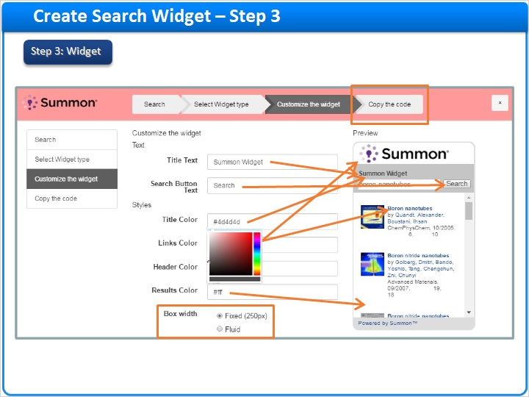
Notes:
Si elige hacer un widget de búsqueda, el Paso 3 muestra algunas cosas que puede hacer para personalizarlo: Usted puede cambiar el título. Usted puede cambiar el texto en el boton de busqueda . Usted puede cambiar el color del título . Usted puede cambiar el color de los vínculos en los resultados de la búsqueda . Usted puede cambiar el color del encabezado, que es el área de fondo detrás del logotipo. Puede cambiar el color de los resultados, que es el área de fondo detrás de los resultados de búsqueda. Y puede seleccionar si el widget tendrá un ancho fijo de 250 píxeles o un ancho fluido y se adaptará al ancho de la página web en la que se encuentra. Por cierto, para cualquiera de las opciones de color, al hacer clic en el campo para cambiar de color, aparece un selector de color. Si conoce el código de color hexadecimal, puede ingresarlo en el campo. De lo contrario, puede utilizar el selector de color para encontrar el color que desee. Cuando haya terminado de personalizar el widget de búsqueda, haga clic en el botón en la parte superior - Copie el código- para pasar al Paso 4.

1.8 Creen la casilla de busqueda- Paso 3
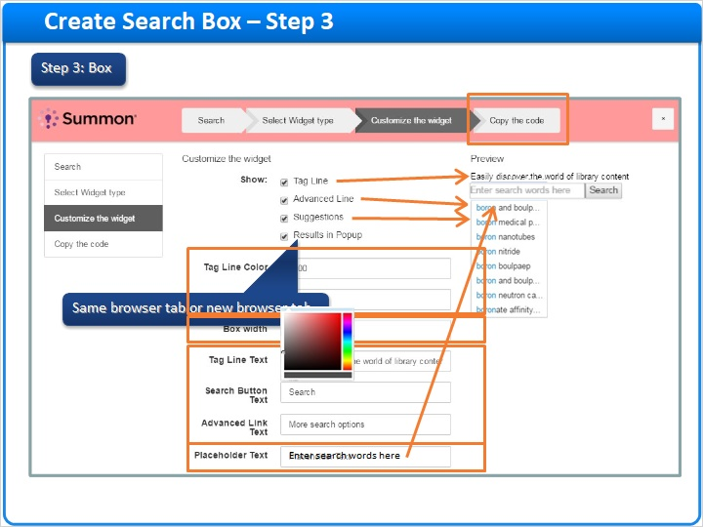
Notes:
Por otro lado, si elige hacer una búsqueda de casilla, el Paso 3 muestra las diferentes opciones que tiene: Puede agregar una línea de etiqueta, que podría usarse para nombrar el cuadro o simplemente proporcionar una nota sobre lo que se está buscando. Usted puede tener el enlace a la página de Búsqueda Avanzada de Summon. Summon puede proporcionar sugerencias de búsqueda basadas en las palabras clave que los investigadores de Summon ingresan en el cuadro. Puede elegir si la página de Resultados que aparece después de que el investigador haga clic en Buscar se abrirá en la misma pestaña del navegador que el cuadro de búsqueda, o se abrirá en una "ventana emergente", lo que realmente significa una nueva pestaña del navegador. Después de eso, puede personalizar los colores de la Línea de etiqueta y los enlaces, el ancho del cuadro de búsqueda y la redacción exacta de las distintas partes del texto. Por cierto, el texto del marcador de posición es el texto gris tenue que aparece en el cuadro de búsqueda, antes de que el investigador de Summon comience a escribir en el cuadro. Y nuevamente, al hacer clic en cualquiera de los campos de color aparecerá el selector de color para ayudarlo a encontrar el color correcto. Cuando termine con la personalización de la casilla de búsqueda, haga clic en el botón en la parte superior -Copie el código- para seguir con el Paso 4.

1.9 Crear cuadro de búsqueda o widget de búsqueda - Paso 4
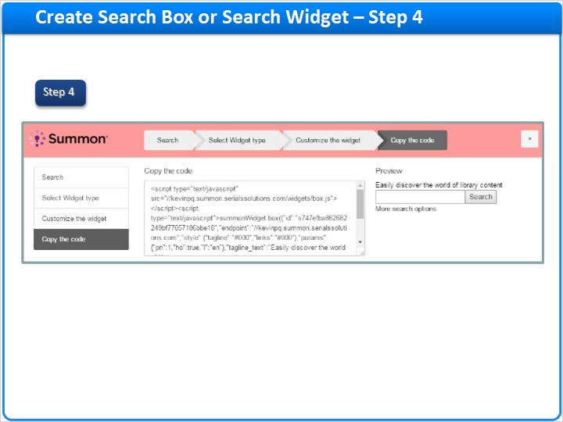
Notes:
El cuarto paso es copiar el código. En esta página está el código JavaScript que necesita para su cuadro de búsqueda o widget de búsqueda. Cópielo en el portapapeles de su computadora o guárdelo en un archivo de texto temporal.

1.10 Agregar a páginas web
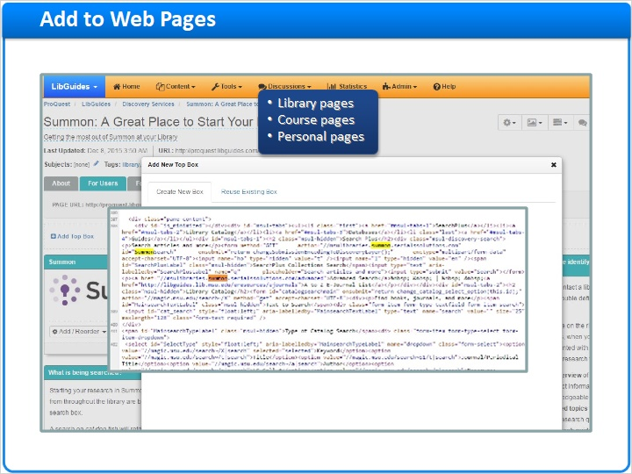
Notes:
Finalmente, debe colocar el código JavaScript en su página web. Ya sea una guía de investigación o la página de inicio de su biblioteca, tendrá que averiguar cómo colocar el código en el lugar correcto de la página, probarlo y luego lanzarlo para sus investigadores de Summon. Solo recuerde, los cuadros de búsqueda y los widgets de búsqueda pueden ir a cualquier parte. Además de las páginas de la biblioteca, los profesores pueden colocar cuadros de búsqueda en las páginas de sus cursos, los investigadores pueden agregarlos a sus páginas web personales, etc.

1.11 Gracias !

Notes:
Y así es como se pueden crear y usar los cuadros de búsqueda y los widgets de Summon. Gracias por acompañarnos en esta sesión!!!!

1.12 Acerca de este entrenamiento
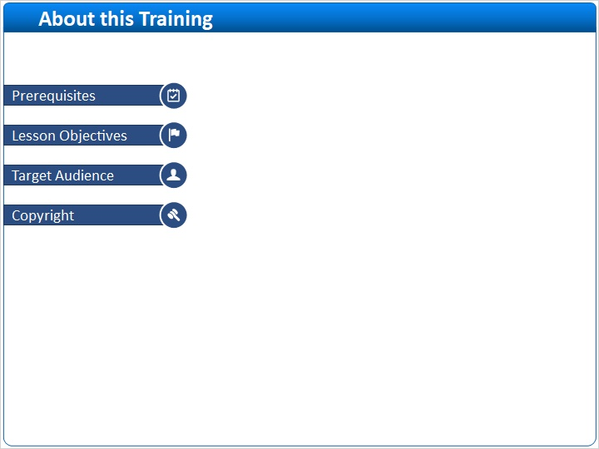
Notes:

1 (Slide Layer)
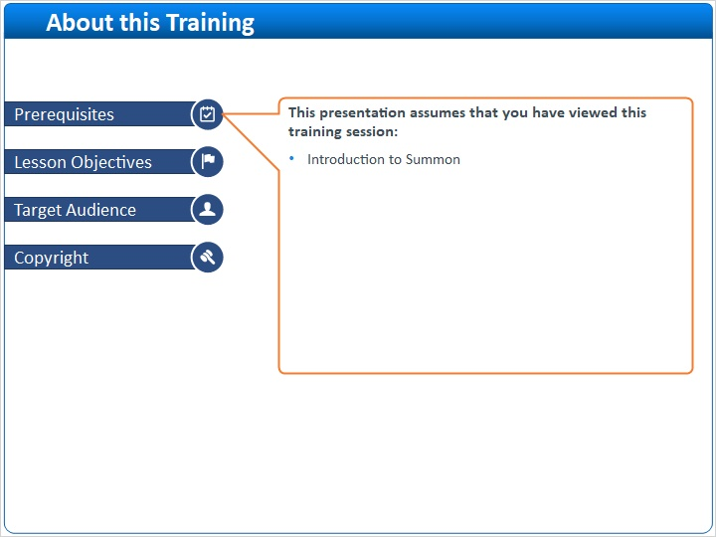

2 (Slide Layer)
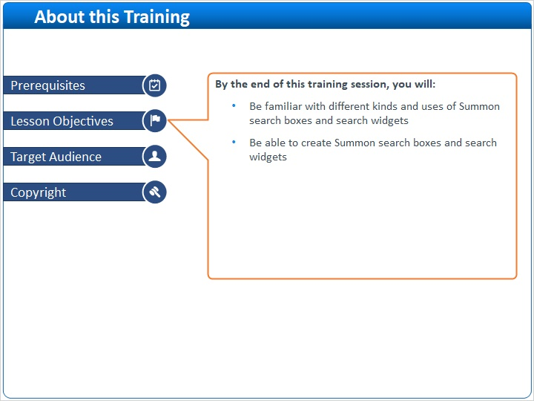

3 (Slide Layer)
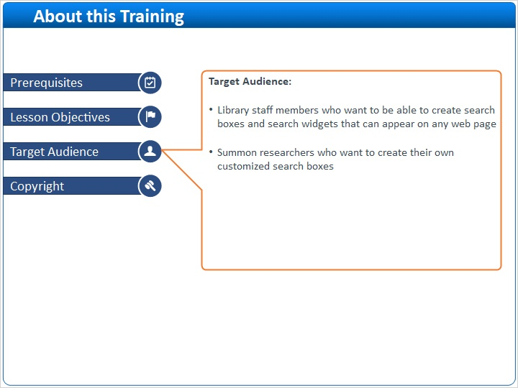

4 (Slide Layer)


